***De veelkleurenparkiet***

*Een heel mooi parkietje, dat bij een groot deel van onze kwekers minder bekend is, is de veelkleurenparkiet. Ze zijn familie van de roodrugparkieten en leven in Australië ook in dezelfde streken.*

*Het zijn parkietjes van de kleinere soort. Ze worden slechts 28 cm groot. Ze hebben een klein lijfje en een lange staart.*

*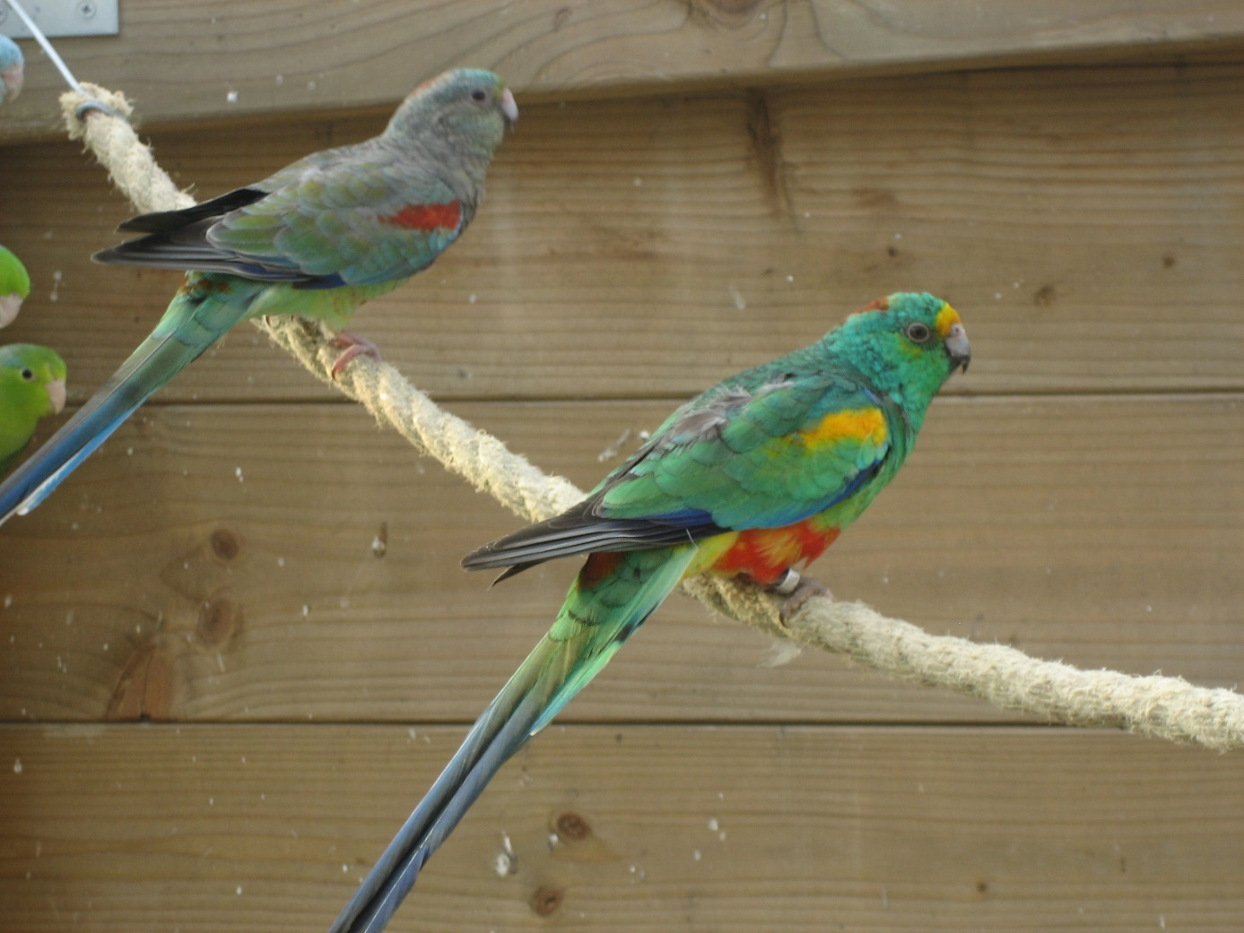De naam “veelkleurenparkiet” is zeker niet slecht gekozen.*

*De man heeft een groene buik en borst. Het groen wordt naar boven toe steeds lichter om op de kop over te gaan in blauw. Hij heeft een opvallende gele voorhoofdsband en schoudervlek. In de schoudervlek is meestal een oranje-rode streep te zien. De stuit heeft een lichtgroene horizontale band en een onderste band die dieprood gekleurd is. Bij vele mannen is een variatie te zien in de kleur rood. Dit is heel normaal en wijst nergens op een mutatie.*

*De snavel is grijs, de ogen zijn donkerbruin en de poten zijn roze.*

*De pop is meer bruin-groen gekleurd maar de buik is geelachtig groen van kleur. Zij hebben bijna geen voorhoofdsband, maar wel een rode schoudervlek.*

*De jongen vertonen al in de nestblok dezelfde kleuren als de ouders, dus kan al snel het geslacht onderscheiden worden. Pas na een jaar zijn ze echter volledig op kleur.*

*Bekende mutaties zijn de pastel en de cinnamon.*

*Doordat ze in Australië bij voorkeur leven in droge en dorre gebieden, zijn ze ook zeer afhankelijk van de nabijheid van water. Ze eten hoofdzakelijk gras- en onkruidzaden, maar zijn zeker niet vies van landbouwproducten zoals granen. Ze voeden zich verder ook nog met vruchten, bessen en bepaalde soorten insecten en hun larven.*

*In een volière geven we ze een zaadmengsel voor parkieten en elke dag een toevoeging van een mengsel van kiemzaad en eivoer. De vogels moeten ook vrij kunnen beschikken over maagkiezel en oesterschelpengrit. Als je een bosje gras- en onkruidzaden in de volière kan te drogen hangen, dan ga je merken dat de vogeltjes hier het grootste plezier aan beleven.*

*Vanaf eind februari kan de nestblok opgehangen worden en meestal hebben we dan in maart al een nestje. Als nestblok kiezen we voor een blok van 40 cm hoog met een bodem van 15 cm op 15 cm en een invlieggat van 6 cm. Als bodembedekking gebruiken we rottend hout, houtspaanders of zaagsel vermengd met onbemeste potgrond of turf. De bodembedekking is ongeveer 8 cm dik.*

*Het is aan te raden om meerdere nestblokken op te hangen zodat de vogels zelf een keuze kunnen maken.*

*Een koppeltje blijft gekoppeld voor het leven en per legsel kunnen ze 4 tot 7 jongen groot brengen. Meestal begint het broeden vanaf het 3de ei. Het is alleen de pop die broedt en dit gedurende 19 tot 20 dagen. Als de jongen uitkomen is het ook de pop die ze voert. Als de jongen groten worden gaat de man helpen met voeren. Na ongeveer 30 tot 35 dagen vliegen de jongen uit. Ze zitten dan al volledig in de veren. Ze worden nog ongeveer 3 weken door de ouders bijgevoerd en mogen dan bij de ouders weggenomen worden. Na een jaar zijn ook deze jonge vogels alweer geschikt voor de kweek.*

*Het zijn over het algemeen rustige volièrevogels, geen schreeuwers of knagers en ze kunnen dus makkelijk in een grote vlucht samen met andere soorten gehouden worden. In de broedtijd is het echter aanbevolen om ze niet samen met soortgenoten of aanverwante soorten samen te zetten. In die periode worden ze echt vechtlustig en agressief ten opzichte van soortgenoten.*

*We zijn er zeker van dat na deze uiteenzetting sommige kwekers zich zeker zullen laten inspireren en aan het werk zullen gaan met deze mooie vogeltjes. Veel succes.*